НИВЕЛИРМЕН ЖҰМЫС ІСТЕУ

  - Цилиндрлік деңгейлеуіші бар нивелирлердің және рейкалардың құрылысы

Тапсырманы орындау нәтижесінде студенттер нивелирдің атқаратын қызметі мен дәлдігін, оның негізгі бөліктерінің құрылысы мен атқаратын қызметін, рейканың құрылысын білулері керек. Сондай-ақ алдын-ала аспапты жұмыстық жағдайға келтіре алу керек.

Тапсырманың суреттемесі:
6.1.1 Атқаратын қызметі мен дәлдігі. Н-3 нивелирі ( Н-нивелир, 3-1-км-лік қос жүрістегі өсімшені анықтаудың орташа квадраттық қателігі, мм-мен беріледі). Дәлдігіне қарай техникалық нивелирлердің қатарына жатады. Олар топографиялық түсірістерді, инженерлік геодезиялық ізденістерде негіздеуге арналған.

6.1.2 Нивелирлердің негізгі бөліктерінің құрылысы және атқаратын қызметі. Көздеу өсін горизонталь жағдайға келтіру үшін қолданатын құрылғысына байланысты мынадай нивелирлер болады:
- көру дүрбісіндегі деңгейлеуіші бар, олар деңгейлі деп аталады;
- көлбеу бұрыштардың компенсаторы бар, олардың сандарына “К” әріп
қосылады, мысалы Н-3К.
Горизонталь бұрыштарды өлшеу үшін Н-3 нивелирінде лимбтер болады, онда оның атауына “Л” әрпі қосылады, мысалы Н-3КЛ.
Төменде Н-3 нивелирінің құрылысының суреттемесі берілген.
Цилиндрлік деңгейлеуіші бар нивелирлердің негізгі бөліктеріне көру дүрбісі, цилиндрлік деңгейлеуіш және үш көтергіш бұрандалары бар тұғырық жатады.
Нивелирді алдын-ала орнықтыру дөңгелек деңгейлеуіш арқылы орындалады. Үш көтергіш бұрандалары бар тұғырықтың орнына нивелир шарлы табанмен жабдықталған. Шарлы табандағы аспаптың еңістері қондырғыш бұрандаларының ұстағышы арқылы жүргізіледі.
19 - суретте Н-3 нивелирінің құрылысы келтірілген. Көру дүрбісінің қорабында цилиндрлік деңгейлеуіш және дүрбінің көру аясына деңгей үлбіреуігінің шеткі кескіндері екі жартылай түрде бейнесін беретін призмалық құрылғысы орналасқан (20 - сурет). Аспаптың өсін тіктеуіш жағдайға алдын-ала келтіруі дөңгелек деңгейдің көмегімен жүргізіледі. Бақылау үлбіреуігінің шеткі кескіндерін беттестіруі элевациялық бұранданың көмегімен орындалады.

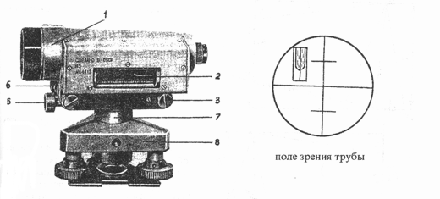

19 - сурет - Н-3 нивелирі

6.1.3 Рейканың құрылысы
РН-3 рейкасы екі жақты, шашкалық, ІІІ және ІV кластық нивелирлеу үшін және инженерлік-геодезиялық ізденістеріне арналған. Ұзындықтары 1,5; 3,0 және 4,0 м-лік болады. Ұзындығы 3 м-ге тең рейкалар тұтас және бүгілмелі болады. Мысалы, рейканың ұзындығы 3 м-ге тең бүгілмелі, дүрбінің тура бейнесін көруге арналған, оның шартты белгілері РН-3П-3000 С.
Екі жақты рейкаларда бір жағында қара мен ақ бөліктері алмасады (рейканың қара жағы), ал екінші жағында - қызыл мен ақ бөліктер (рейканың қызыл жағы). Қара жағындағы (негізгі) бөліктерінің есептеуі рейканың табанынан, яғни нөлдік есептен басталады. Рейканың қызыл жағының табанына 4685, 4700, 4785, 4800 мәндері сәйкестендірілген.
Рейкадағы сандар төңкеріліп, кері жазылған. Бұл кері бейнелер нивелирлердің дүрбісінде тура бейнелерді көруге мүмкіндік береді.
Жұмысты орындау кезінде рейканы ағаш қазықшылар, башмақтарға немесе балдақтарға қояды.

6.2 Нивелирлердің тексерулері мен түзетулері және өсімшелерді анықтау

Тапсырманы орындау нәтижесінде студенттер тексерулер және олардың шарттарын орындау қажеттілігін білулері, нивелирлерді тексеру және түзету жұмыстарын орындай және өсімшелерді анықтай алулары керек.

Тапсырманың суреттемесі:
6.2.1 Тексерулерді орындау қажеттілігі.
Цилиндрлік деңгейлеуіштері бар нивелирлерді тексеру мен түзету нәтижесінде негізгі геометриялық шарт сақталу керек: көру дүрбісінің көздеу өсі цилиндрлік деңгей өсіне параллель болуы тиіс (20 а - сурет). Егер бұл шарт орындалса, онда цилиндрлік деңгей үлбіреуігінің шеткі кескіндерін нөл орнына келтіргеннен кейін көздеу өсі горизонталь жағдайға келеді.

6.2.2 Нивелирлерді тексеру мен түзету.
а) Дөңгелек деңгейді тексеру: дөңгелек деңгейдің өсі нивелирдің өсіне параллель болуы тиіс. Үш көтергіш бұрандаларын бұрап, дөңгелек деңгейдің үлбіреуігі нөл орнына келтіріледі (20 б - сурет). Нивелирдің жоғарғы бөлігін 180⁰-қа айландырады.
Егер осыдан кейін үлбіреуік нөл орнында қалса, онда шарт орындалды деп саналады. Кері жағдайда, дөңгелек деңгейдің түзету бұрандаларын бұрап, үлбіреуікті доғаның жартысына жылжытады. Бақылау үшін тексеру бірнеше рет жасалынады.
Әрбір кейінгі тексерудің алдында нивелирді дөңгелек деңгей бойынша алдын-ала орнату жүргізіледі. Үлбіреуік үш көтергіш бұрандалар арқылы нөл орнына келтіріледі (нивелирді жұмыстық жағдайға келтіру).

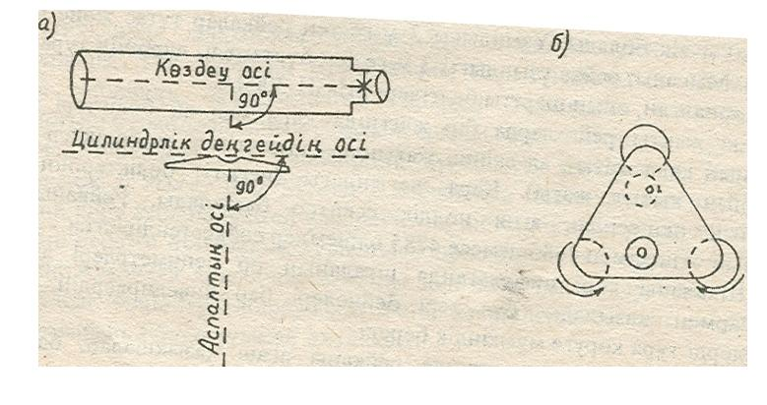

20 - сурет– Деңгейлі нивелирлердің негізгі шарттары

б) Жіптер торының орнықтыру параллельдігін тексеру: тордың вертикаль жібі нивелирдің өсіне параллель болуы тиіс. Бұл шарттың тексеру тәсілдерінің бірі келесіден тұрады. Желден паналы жерде жіңішке жіпке тіктеуішті іліп қояды. Тіктеуіштен 20-25 м аралық жерде нивелирді орнатады да, вертикаль жіпті тіктеуіштің жібімен беттестіреді. Егер жіп тіктеуіштің жібінен 0,5 мм-ден аспай жылжыса, онда шарттың орындалғаны.
Түзетуді жіптер торы бар пластинканы бұрып оның вертикаль өсі тіктеуіштің жібімен бірлескенше жүргізеді. Бұл үшін қақпақты шешеді де, пластинканың бұрандаларын сәл бұрайды, оның бұрылуынан кейін оларды жаңадан бекітеді.

в) Негізгі геометриялық шартты тексеру: цилиндрлік деңгейлеуіштің өсі көздеу өсіне параллель болу тиіс. Бұл тексеру екі рет нивелирлеу арқылы жүргізіледі. Бұл үшін 50 -70 м қашықтықта А мен В нүктелерінде ағаш қазықшаларды қағады (21 - сурет). А нүктесінің үстінде нивелирді орнатады да, дөңгелек деңгейлеуіш арқылы аспаптың өсін тіктеуіш жағдайға келтіреді. Нивелирдің биіктігін өлшейді де, В нүктесінің үстінде орналасқан рейканың қара жағынан есеп алады.
Нивелирдің биіктігі болат рулетка немесе рейкамен 2 мм-ге дейін дәлдікпен өлшелінеді.
Соңғы жағдайда аспапты орнықтыру нүктесінде ағаш қазықшаға рейканы қояды. Көру дүрбісінің объективінің орталығында саңылауы бар қалпақшаны кигізеді. Дүрбіні окуляр жағымен рейкаға бұрайды да, қалпақшаның саңылауы арқылы қарап, қарындаштың үшкірін дүрбінің көз аясына кіргізеді. Қарындашпен рейканың қара жағына таңбаны салады.
Нивелир мен рейканың орнын ауыстырып, В нүктесінде тұрған аспаптың биіктігін і₂ өлшейді және А нүктесінде тұрған рейкадан b₂ есебін алады.
Негізгі шарттың сақталмауынан пайда болған Х қателігін мына формуламен есептеп шығарады:

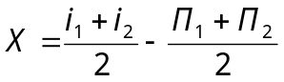 (10)

Егер бұл шама ⏐Х⏐≤ 4 мм болса, онда шарт орындалды. Кері болған жағдайда элевациялық бұрандамен тордың орта жібін рейкадағы 11 - формула бойынша есептелген дұрыс есепке көздейді:

b₂′=b₂-X (11)

Содан деңгей қорабының орналасқан цилиндрлік деңгейлеуіштің вертикаль түзету бұрандаларымен деңгейлеуіш үлбіреуігінің шеттерінің кескінін торцтық бөлігінде қақпақтың астында дәл беттестіреді.
Бақылау үшін әрекеттерді шарт орындалғанша қайталайды.

Үлгі:
b₁=1732 мм i₁=1278 мм
b₂=1246 мм i₂=1724 мм
X=(1732+1246)/2-(1278+1724)/2=-12 мм
Х-тың шамасы 4 мм-ден асып кетті, сол үшін дұрыс есепті есептейді

b₂′=1246-(-12)=1258 мм.

Элевациялық үлбіреуікті келтіреді. бұранданың бұру арқылы жіптер торының орталығы бұл өлшемге қояды. Сонан соң цилиндрлік деңгейдің вертикаль түзету бұрандаларымен
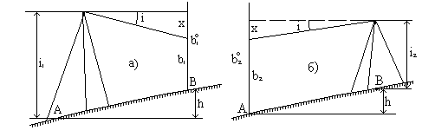
21 - сурет– Нивелирлердің негізгі геометриялық шартын тексеру

4.2.3 Нивелирмен өсімшелерді анықтау
а) Геометриялық нивелирлеу тәсілдері. Геометриялық нивелирлеу горизонталь сәулесімен жүргізіледі. Геометриялық нивелирлеудің екі тәсілі болады: ортадан және алға.
Ортадан тәсілі арқылы h өсімшені анықтау үшін (22 а - сурет) А мен В нүктелерінің ортасында нивелирді орнатады да, аспаптың көздеу өсін горизонталь жағдайға келтіреді. А мен В нүктелерінде рейканы тік қояды (қара жағының нөлін төмен қаратып).

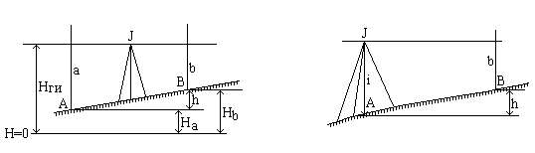
а) ортадан нивелирлеу б) алға нивелирлеу

22 - сурет - Геометриялық нивелирлеу әдістері

Егер нивелирлеуді А нүктеден В нүктеге бағытымен жүргізсе, онда А нүктесіндегі Р₁ рейка артқы, ал В нүктесіндегі Р₂ рейка алдыңғы болып саналады (22 а - сурет). Көру дүрбісін бірінші артқы рейкаға, содан алдыңғы рейкаға көздейді де, “a” мен “b” есептерді алады (өлшемдерді анықтау алдында элевациялық бұранда арқылы цилиндрлік деңгей үлбіреуігі ортаға келтіріледі). Ортадан нивелирлеуде рейкалардың артқы мен алдыңғы есептерінің айырмасына тең болады, яғни

h = а - b . (12)

Алға нивелирлеу әдісінде А нүктесіне нивелир, ал В нүктесіне рейка орнатылады. Мұнда көру дүрбісінің окуляры және А нүктесі бір тіктеуіш сызық бойында орнатылады (22 б - сурет). Аспаптың биіктігі i өлшенеді, содан алдыңғы рейкадан “b” есебі алынады.

h = і- b (13)

б) Ортадан нивелирлеу тәсілі арқылы техникалық нивелирлеу кезінде жүргізілетін станциядағы жұмыс.
Рейкалардың арасында нивелирді ортада орнатады және оны жұмыстық жағдайға келтіреді.
Дүрбіні алдыңғы рейкалардың қызыл жағына нысаналайды да, орта жіп бойынша (1) және (2) есептерін алады (6 - кесте).
Рейкаларды байқаушыға қара жағымен қаратады, содан алдыңғы рейкадан (3) және артқы рейкадан (4) есептерін алады.
Аралық нүктедегі орналасқан рейкадан (5) есепті алады.
Байқаудың бақылауын жүргізу үшін, табанның айырмашылығын табады. Оны әр нүктеде рейканың қызыл мен қара жақтарының есептерінің айырмашылығы ретінде алады. Алынған мәндер (6) және (7) (6- кесте) рейка табанының нақты айырмашылығының мәнінен Пр_{(н)} ±3 мм-ден аспауы қажет (мысалы, 5 - кестеде Пр_{(н)}=4685). Егер бұл шарт орындалса, онда рейканың қызыл және қара жақтарына сәйкес (8) және (9) өсімшелері есептелінеді, содан орташа өсімше (10) анықталады.
Өсімшелердің айырмашылығы ±5 мм-ден аспауы қажет.
Журналдың бетін толтырғаннан кейін әр беттік тексеру мына формула бойынша жүргізіледі:

∑Артқы_{қ.қ}-∑Алдыңғы_{қ.қ}=2∑h_{орташа} , (14)

мұндағы ∑Артқы_{қ.қ} және ∑Алдыңғы_{қ.қ} – рейканың қара және қызыл жақтарынан алынғын артқы және алдыңғы есептердің қосындылары.

Биіктік белгілерді үлкен аралықтарға көшіру мақсатымен жүргізілген нивелирлеу кезінде және жергілікті жердің кескінін салу үшін алдын ала нивелирлеуді жасайды. АС ұзындығын нивелирлегенде оны бөліктерге бөледі де, әр бөлігін жеке станциядан нивелирлейді (станция – нивелирді орнықтыру орны).

6- кесте - Техникалық нивелирлеу журналы

Күні 18.05.2007
Байқаушы Аманов А.А. Есептеген Ақанов А.А.

Станцнөмірі | . нөмірі | Рейкадан алынған есептер, мм |  |  | Өсімшелер, мм |  | Орташа өсімшелер, мм
Станцнөмірі | . нөмірі | артқы | алдыңғы | аралық | + | - | + | -
 | А | 6423(1)
1 |  | 1737(4)
 |  | (4686)(6)
 | В |  | 6011(2) | 1926(5) | 0412(8) |  | 0411(10)
 |  | 1327(3) |  |  | 0410(9)
 |  | 4686(7)
 |  | 8160 |  |  |  |  | 0411

Әр беттік тексеру: 8160-7338=2*0411
Ескерту: жақшадағы сандар есептеу тәртібін көрсетеді.
3-ші тапсырмада сипаттама, тексерулер және түзетулердің нәтижелері, берілген нүктелердің арасында өсімшелері анықталған техникалық нивелирлеу журналы болу керек.

Бақылау сұрақтары:
- Н-3 нивелирінің құрылысын және оның бөліктерінің өзара әрекетін түсіндіру;
- цилиндрлік деңгейлеуіші бар нивелирлерге қойылатын негізгі шартты тұжырымдау;
- Н-3 нивелирді тексеру мен түзету тәртіптерін айтып бер;
- нивелирлерді жұмыс жағдайына келтірудегі әрекет тәртібі;
- геометриялық нивелирлеуде рейка бойынша алынған есептерге қандай бақылау тәсілдері қолданылады;
- техникалық нивелирлеуде жұмыстың станциядағы тәртібі қандай;
- геометриялық нивелирлеу журналын өңдеуде әр беттік тексеру қандай мақсатпен жүргізіледі;
- аралық нүктелердің биіктік белгілері қалай есептелінеді.

